R I M
ASSISI – VATIKAN
658-2017

 |  | 23.05.2017.  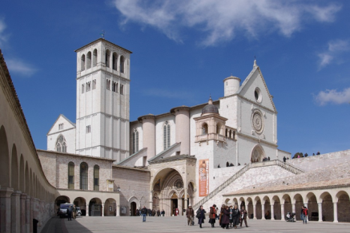  utorak | Sastanak s grupom u trajektnoj luci u Splitu u 18:00 sati. Lučke i carinske formalnosti, ukrcaj na brod i smještaj u kabinama. Polazak broda u 20,00 sati. Noćna plovidba prema Anconi . . .
 |  | 24.05.2017.  srijeda | Dolazak u luku Ancona u jutarnje sate. Formalnosti talijanskih vlasti, ukrcaj u autobus i vožnja prema Assisiju. Grad je najpoznatiji kao rodno mjesto sv. Franje koji je u gradu osnovao franjevački red 1208. god. Po dolasku razgled svetišta. Slobodno vrijeme za osobne programe. Nastavak vožnje prema Rimu. Dolazak u Rim u večernjim satima. Smještaj u hotel. Večera. Noćenje.
 |  | 25.05.2017.  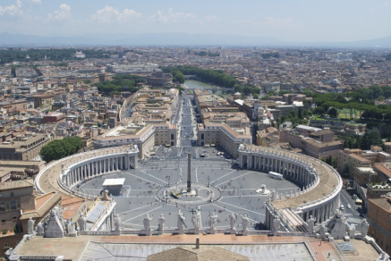  četvrtak | Doručak. Odlazak u razgled Rima. Glavni grad Italije smjestio se na sedam brežuljaka i jedinstveni je spoj antike, Michelangelovih remek-djela i višestoljetno središte kršćanskog svijeta. Centar je bogate antičke kulture od koje je ostalo mnogo spomenika do današnjih dana. Obilazak grada u pratnji vodiča: COLOSSEUM koji se još zove i Flavijev amfiteatar u kojem su se održavale borbe gladijatora, PANTHEON ili Hram svih bogova je jedna od najočuvanijih građevina starog Rima, PIAZZA VENEZIA na kojoj se nalazi grob Neznanom junaku, spomenik kralju Viktoru Emanuelu II i veličanstvena palača Venezia, PIAZZA DEL POPOLO rimski trg sa poznatim rimskim obeliskom, FONTANA DI TREVI najpoznatija rimska Fontana, PIAZZA DEL SPAGNA jedan od najljepših rimskih trgova i najpopularnije rimsko okupljalište sa poznatim španjolskim stubama, PIAZZA NAVONE živopisni trg smješten na nekadašnjem Domicijanovom stadionu iz 1. st. Nakon razgleda slobodno vrijeme za osobne programe. Povratak u hotel. Večera. Noćenje.
26.05.2017.  petak | Doručak. Odlazak do Vatikana, najmanje države svijeta, omeđene zidinama i okružene gradom Rimom. Vatikan je središte Katoličke crkve i njenog poglavara Pape. Trgom sv. Petra dominira najistaknutija građevina Vatikana BAZILIKA SV PETRA ujedno i najveća crkva na svijetu. Jedna je od najsvetijih mjesta kršćanstva jer se smatra da je podignuta na mjestu grobnice sv. Petra. Razgled VATIKANSKIH MUZEJA koji su smješteni u Vatikanskoj palači te SIKSTINKSE KAPELE, papinske kućne kapele sa prekrasnim freskama koje je oslikao Michelangelo, jedan od najinspirativnijih umjetnika talijanske kasne renesanse. Nakon razgleda slobodno vrijeme za osobne programe. Povratak u hotel. Večera. Noćenje.
27.05.2017.  subota | Doručak. Odjava iz hotela. Odlazak u razgled katakombi SAN CALISTO. Katakombe sv. Kalista su među najvećima i najveličanstvenijima u Rimu. Kršćani, kojima je vjera bila zabranjena, skrivali su se u podzemlju rimskih katakombi, gdje su spojili svoje potrebe propovijedanja nove vjere i sahranjivanja mrtvih u grobnice i svetišta. Nakon razgleda polazak autobusom prema Anconi preko L'Aquile kroz tunele Gran Sasso D'Italia, uz usputna stajanja za odmor. Po dolasku u Anconu kraća pauza te ukrcaj grupe na brod. Polazak broda za Split u 22,00 sata. Noćna plovidba ...
28.05.2017.  nedjelja | Dolazak u Split oko 7:00 sati. Carinske formalnosti. Pozdrav s grupom.

CIJENA ARANŽMANA:
Uplata kod prijave: 400,00 kuna  MOGUĆNOST OBROČNE OTPLATE:  VISA SPLITSKE I ZAGREBAČKE BANKE,  AMEX, DINERS, MASTER, MAESTRO  nadoplata za 1/1 sobu:700,00 kn | 42 – 45 putnika 3.780,00 kn  38 – 41 putnika 3.840,00 kn  34 – 37 putnika 3.910,00 kn  30 – 33 putnika 3.990,00 kn

Program uključuje: prijevoz brodom na relaciji Split – Ancona – Split i smještaj u dvokrevetnim/vanjskim kabinama (TWC), smještaj u hotelu 4* u Rimu na bazi 3 polupansiona sa uključenom city tax, ulaznice za Vatikanske muzeje i katakombe, prijevoz autobusom turističke klase na navedenim relacijama, troškove autocesta, parkinga i check point-a, lučke takse i pristojbe, putno zdravstveno osiguranje GENERALI, osiguranje od posljedica nesretnog slučaja, jamčevina za turistički paket aranžman, zakonom propisan PDV, pratitelja-vodiča te organizaciju putovanja.

Preporuka: uplata police osiguranja od rizika otkaza putovanja: 155,00 kn (isključivo kod prve uplate).

OBAVEZNA OSOBNA ISKAZNICA (preslik osobne iskaznice dostaviti agenciji)

PUTOKAZI SPLIT, Mažuranićevo šetalište 14, tel: 455-038, R.V. 9,00 – 17,00 sati
mob: 099/26 42 426, www.putokazi-split.com; e-mail: ratka@putokazi-split.com
ID COD: HR-AB-21060271971

